**中山大学肿瘤防治中心**

**档案室密集柜用户需求**

# 第一章 档案库房密集架平面布局图

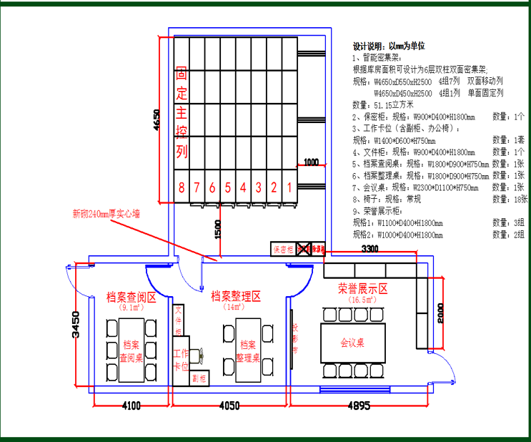

# 第二章 需求清单及报价

包一：密集架方案（院方二选一），材质要求见第三章

|  |  |  |  |  |
| --- | --- | --- | --- | --- |
| **序号** | **名称** | **规格（mm）** | **数量** | **报价（元）** |
| 方案一 | 智能档案密集架 | 移动列  W4650*D550*H2500mm*6层，（5节/列）*7列  固定列  W4650*D450*H2500mm*6层，（5节/列）*1列 | 49.99m³ |  |
| 方案二 | 手动档案密集架 | 移动列  W4650*D550*H2500mm*6层，（5节/列）*7列  固定列  W4650*D450*H2500mm*6层，（5节/列）*1列 | 49.99m³ |  |

包二：其他办公家具方案，材质要求见第三章

|  |  |  |  |  |
| --- | --- | --- | --- | --- |
| **序号** | **名称** | **规格（mm）** | **数量** | **报价（元）** |
| 1 | 防磁柜 | W700*D500*H1800 | 1个 |  |
| 2 | 工作卡位 | W1400*D600*H750（含副柜和办公椅） | 1套 |  |
| 3 | 文件柜 | W900*D400*H1800 | 1个 |  |
| 4 | 档案查阅桌 | W1800*D900*H750 | 1张 |  |
| 5 | 档案整理桌 | W1800*D900*H750 | 1张 |  |
| 6 | 椅子 | 常规 | 10张 |  |
| 7 | 荣誉展示柜1 | W1100*D400*H1800 | 3组 |  |
| 8 | 荣誉展示柜2 | W1000*D400*H1800 | 2组 |  |
| 9 | 会议桌 | W2300*D1100*H750 | 1张 |  |
| 10 | 会议椅 | 常规 | 8张 |  |
| 11 | 不锈钢三层书梯 | W450*D650*H1300mm | 2辆 |  |
| 12 | 不锈钢双层静音书车 | W750*D360*H900mm | 2辆 |  |
| 总额 | | | |  |

# 第三章 产品技术要求

一、包组一要求

1. **密集架架体基本配置、材料规格及技术参数**要求（方案一和方案二均需实现）

|  |  |  |  |  |
| --- | --- | --- | --- | --- |
| 设备名称 | | 技术参数 | | |
| 材料规格 | 采用标准 | 性能 |
| 轨道 | 轨道垫板 | 3.0mm热轧钢板 | GB710 | 轨道垫板采用数控折弯一体成型工艺，开放矩形结构，折边尺一致 |
| 导轨 | 25×25mm实心方钢 | GB699 |
| 底盘 | 底梁 | 3.0mm热轧钢板 | GB711 | 底梁由上段、中段和下段三个部分组成，中段向外凸出形成M型加强筋结构 |
| 架体 | 立柱 | 1.5mm冷轧钢板 | GB710 | 四面封闭式结构，立柱正面、两侧面排孔位置各压一根筋， |
| 搁板 | 1.2mm冷轧钢板 | GB710 | 搁板防惯性滑落设计，九折弯一体成形工艺，两侧形成15mm宽内封闭式矩形口 |
| 挂板 | 1.2mm冷轧钢板 | GB710 | 数控一体冲压成型，中间有两个台阶加强孔，孔上下位置共设四根圆筋 |
| 搁棒 | 1.0mm冷轧钢板 | GB710 | 四折弯，挂钩挡棒成型14x14mm，挡棒三面各压一条筋 |
| 面板 | 门框 | 1.0mm冷轧钢板 | GB710 | 采用数控折弯一体成型工艺，四面翻边结构，背面两边带封边，可有效的将门轴和锁栓隐藏，锁孔用锁盖封住，门面平整，背面整体感强 |
| 门板 | 1.0mm冷轧钢板 | GB710 |
| 侧板 | 多道折边成双节凹凸式结构 | 1.0mm冷轧钢板 | GB710 | 采用优质冷轧钢板；采用多道折边成双节凹凸式结构：上节为凹凸式结构，面板上行冲压小圆包，上下带情景警示灯条；下节正面采用仿古式梯形门筋，筋正面宽度尺寸为35mm，内槽尺寸为25mm，槽深为3mm。侧板款式新颖、结构独特、强度高，外观线条流畅、美观，正面按压不变形。 |
| 传动  机构 | 轴承 | P204，滚珠调心轴承E级 | GB/T5800-2003 | 中轴带动边轴，多级变速，传动、架体移动平稳、灵活、无阻滞、不打滑，手摇轻便。 |
| 传动轴 | ф20实心45#圆钢 | GB699 |
| 连接钢管 | ф25无缝钢管 | GB/T 8162-2018 |
| 铁滚轮 | 灰口铸铁 HT200-400 | GB 9439-2010 |
| 传动机构 | 链条传动 | 国标 |
| 摇手柄 | 7字形豪华摇手 |  | 前侧面板上的摇手柄采用可卸式折叠式铝合金整体自脱卸式操作手柄，要求美观大方，摇力轻，结实耐用。前侧面板留有摇把孔，表面有塑料盖盖着，当遇到停电事故时可取下塑料盖，用应急手柄插入摇把孔内摇动密集架。采用自脱挂式摇手，摇动轻便、手柄摇力不大于12N/标准节。 |
| 摇手体总承 | 滚珠轴承 | GB271-2008 |  |
| 制动装置 | 边列锁  定装具 | 水滴形 | QB/T1621-2015 | 具有三级管理功能 |
| 中间列  制动装置 | 制动开关 |  |
| 防护  装置 | 复合型磁性密封条 | 30mm |  | 密封条：提升了密封条减震性能，密集架合拢后，封闭性好。 |
| 顶板 | 1.0mm冷轧钢板 | GB710 |
| 防尘板 | 1.0mm冷轧钢板 | GB710 |
| 防倾倒装置 | 4.0mm优质钢板 | GB710 |
| 表面处理 | 前处理药剂 | 脱脂剂、磷化液、Zn系磷化 | 国家标准 |  |
| 高压静电喷塑 | 环氧型聚脂混合粉 | HYBRID | ▲提供《热固性粉末涂料》附着力达到1级;耐湿热性、耐盐雾：500无异常； 可迁移元素铅Pb≤6mg/kg,镉Cd≤6mg/kg,铬Cr≤6mg/kg,汞Hg≤6mg/kg,锑Sb≤6mg/kg,钡Ba≤6mg/kg,硒Se≤6mg/kg,砷As≤6mg/kg，提供带CMA、ilac-MRA、CNAS、CAL标识检验报告佐证，需提供网址查询。 |
| 纯水洗 | ≤10US电导率 |  |  |
| 紧固件 | 标准件 | M6、M8、M10 | 8.8级 |  |
| ▲光泽度为45-60%，冲击强度>60kg/cm2，涂膜厚度为60-70um，附着力达到Ⅱ级标准。各标准件、紧固件均进行防锈(镀锌)处理，无尖角。提供陶化剂检验报告符合《电子电气产品中限用物质的限量要求》铅Pb≤0.1%,镉Cd≤0.01%， 六价铬（6+）Cr≤0.1%,汞Hg≤0.1%，提供带CMA、ilac-MRA、CNAS、CAL标识检验报告佐证，需提供网址查询。  ▲提供冷轧钢板涂层检验报告；检测项目在容器中状态、筛余物、胶化时间、涂膜外观、硬度（擦伤）3H、附着力0级；耐冲击≥50；弯曲试验 、杯突、光泽、耐碱性168无异常；耐酸性：240h无异常；耐湿执性：500h无异常；耐人工气候老化性800h 重金属铅≤5mg/kg,镉≤5mg/kg,铬Cr≤5mg/kg,汞Hg≤5mg/kg，提供带CMA、ilac-MRA、CNAS标识检验报告佐证。 | | | | |

2. 智能档案密集架智能控制系统功能要求（方案二需实现）

|  |  |  |  |  |  |  |  |  |  |  |  |  |  |  |  |  |  |  |  |  |  |  |  |  |  |  |  |  |  |  |  |  |  |  |  |  |  |  |  |  |  |  |  |  |  |  |  |  |  |  |  |  |  |  |  |  |  |  |  |  |  |  |  |  |  |  |  |  |  |
| --- | --- | --- | --- | --- | --- | --- | --- | --- | --- | --- | --- | --- | --- | --- | --- | --- | --- | --- | --- | --- | --- | --- | --- | --- | --- | --- | --- | --- | --- | --- | --- | --- | --- | --- | --- | --- | --- | --- | --- | --- | --- | --- | --- | --- | --- | --- | --- | --- | --- | --- | --- | --- | --- | --- | --- | --- | --- | --- | --- | --- | --- | --- | --- | --- | --- | --- | --- | --- | --- |
| 智能密集架控制系统通过接入采购人采购的智能馆库系统，实现实体档案和电子档案的一体化管理，系统根据电子档案的信息自动定位到密集架的存储单元；通过集成温湿度传感器实现了库房温湿度环境的分区管理，并且实现了温湿度的高精度显示；结合电子标签设备实现了实体档案的监控和定位，实现库房安全的一体化管理，结合LED以及语音广播等辅助手段进行多方位的信息展示和提醒，实现库房的智能化和人性化的管理。  **系统整合要求**  智能密集架控制系统提供TCP/IP通讯协议，无缝的整合到智能馆库系统，智能密集架嵌入档案业务和档案管理智能控制芯片（含密集架的控制以及业务智能的综合软件平台），实现智能化的管理和控制。  实现基本功能：  ①.能够控制特定的存储格开启或关闭； ②.设置特定单元格的存储属性； ③.能够控制整个区域的密集架进入半开启状态； ④.设备定期汇报自身运行状态； ⑤.能够实时汇报密集架内部温湿度数据。  **档案馆管理的人工智能简述**：  ①.智能控制芯片中的智能软件平台提供了一个嵌入式开发平台，能够针对不同的智能系统提供二次整合开发能力，能够在现场快速的接入其他各种智能系统；  ②.智能控制芯片中的智能软件平台，提供了快速智能整合的能力，可以实现快速的接入其他智能系统实现智能系统运行参数和系统之间联动管理；   |  |  |  | | --- | --- | --- | | 序号 | 项目 | 要求 | | 1 | 库区架体控制系统 | 1. 架体控制系统（含无刷直流电机、液晶屏、传感器等所有架体上相关功能部件）免费质保8年。 2. 固定列及移动列上的控制系统不得采用任何受制于国外的软件操作系统。不得在架体控制系统上直接采用安卓、windows等受制美国公司的商业操作系统。 3. 架体控制系统应可靠、稳定及高效率。系统事务上并不必需任何内置操作系统的支持，操作系统的引入虽可降低供应商的研发投入，但会给用户带来不必要的风险，带来不必要的复杂度及降低系统可靠稳定性等关键指标，如果控制系统中采用了内置操作系统的支持，应采用成熟可靠的嵌入式实时操作系统（如Ucos等），不得采用linux等类似的非实时操作系统，非实时操作系统在架体控制上的使用可能会带来灾难性的后果。 4. 应采用工业级设计，尤其是关键的人机操作液晶屏器件要求采用工业级。驱动电机为24V低压直流无刷电机。 5. 因红外光会随着时间衰减，所有红外传感器需在空闲不用时自动切断电源以延长使用寿命，并在需要时自动启动（验证方式：采用手机相机模式查看所有红外传感器的红外光束的开启与关闭）。 6. 所有带电的接近开关不得长期开启，在架体静止不动情况下应自动切断电源，以延长使用寿命及提高可靠安全性。（验证方式：静止下用挡铁靠近接近开关观察接近开关指示灯及在维护界面查看传感器状态） 7. 所有列的液晶屏的背光能在指定空闲时间后自动黑屏，黑屏后点击任意列任意位置后所在团体（单独运动的区域）同步启动。 8. 合上电源后，所有功能均可在≤3秒正常操作。（验证方式：每次均从完全断电后开始上电，上电大约5秒时间后断电，连续操作3次能正常在规定时间启动。每次间隔上电时间6秒左右，以让开关电源的电容完全放电完毕，内部不得采用任何UPS等不间断电源的辅助装置，也不得有任何辅助开关或按键帮助启动，屏幕界面应随着外部电源切断而关闭，在外部电源合上≤3秒完全进入到可完全操作的界面）。 | | 2 | 操作安全保障 | 1. 能准确检测通道内架内人员数量信息，在架内有人时，自动锁定并禁止外面的人手摇及电动操作，架内无人时，自动解锁。架内有人时，该团体所有列屏幕上均有信息指示。架内人员检测应计数准确可靠，用户缓慢进入及快步进入等方式均能可靠计数。 2. 架内纵向位置具备红外对射传感器，架体运动时，用户自然遮挡红外光束后可自动停止整个团体的运行。架体静止状态下，红外光束应处于关闭状态。 3. 架内人员计数器及架内红外对射器的保护应独立及互为补充，不得采用二合一或多合一等方式，避免一旦故障全部失效。 4. 由于任何外部传感器均不能提供100%的可靠性，需具备绝对保障人身防挤压安全的保护机制：不需要用户频繁调整参数，而能自动适应架体负载（空载、满载等任意负载）情况，在架体运动方向的任意位置施加一个20KG以下的轻松力度能可靠停止整个团体的运行。可查看运行电流曲线及各阶段自适应点（由于验收或样品制作情况下难于模拟真实情况，只在架体空载下进行几次不同打开通道距离情况下的演示及验收，能查看电流曲线及自适应点可证明系统具备自适应防挤压保护功能）。 5. 运行时，点击该团体任意列液晶屏任意位置均可及时停止运行。通过管理计算机上的软件也可远程停止。 6. 具备用户可调整的运行时间保护功能，以避免插销脱落或脱焊等异常情况下的长时间电机空转。 7. 任意列采用2个互为冗余备用的接近开关，任意一个故障可正常运行，液晶屏上用户可查看接近开关状态。 8. 架体具备位置记忆功能，能自动在最后列移出轨道的一个设定距离（用户可调整）时锁定及保护。 9. 用户在在任意移动列上进行单列锁定/解锁操作。 10. 用户可在所有列液晶屏上进行需要密码方式验证的团体锁定/解锁操作。 11. 系统上电或空闲需自检。故障时，应自动禁止电动操作。故障列信息能显示在液晶屏上。   **提供能源管理类软件著作权及能源数据管理类射频电磁辐射抗扰度及浪涌（冲击）抗扰度国家级检验报告** | | 3 | 人机交互器件要求 | 1. 固定列采用≥12吋，分辨率不低于1024*768的彩色触摸液晶屏。 2. 移动列采用≥8吋，分辨率不低于1024*768的彩色触摸液晶屏。 3. 每个团体均具备一个根据效果（通常在团体中间，以不至于首尾音量差异过大）可放置在任意列上的高品质独立语音提示模块。   **提供人机交互计算机软件著作权** | | 4 | 架体操作要求 | 1. 任意列上均可通过液晶屏上的按钮图标对架体进行左右移动、停止、通风的操作。 2. 架体移动采用快速启动、高速运行、缓降合拢的曲线运行方式，在避免架体碰撞情况下极大提高操作效率。运行的最高速度、最低速度、启动速率、缓降速率均可在任意列液晶屏上调整。即可单列设置，也可团体同步。 3. 移动列上支持全屏手指滑动对架体的简便操作方式：手指左滑，该列左移；手指右滑，该列右移；手指下滑，整个团体关闭；手指上滑，整个团体通风。手指滑动与屏幕按钮互不干扰，即使从按钮上滑动，也只响应滑动而不是按钮效果。手指滑动情况下，屏幕上有直观的辅助方向图标的交互指示。 4. 移动列上支持单列移动操作，在系统故障情况下，可指定该列移动设定的距离，在该距离范围内能到位停止（在到位开关失效情况下仍然可操作）。在系统正常情况下的单列运行时，任意列液晶屏上可点击停止运行。单列运行时，可指定曲线运行方式或固定速度方式。 5. 带电情况下，无论手摇还是电动，架体打开的距离均在当前列液晶屏上能显示。 | | 5 | 语音提示 | 1. 每个团体上均具备独立的高品质语音模块。 2. 高品质语音提示模块可放置在任意列位置，以最大效果提供语音提示交互。具备男女声、短促提示音等≥5种提示模式可切换选择，用户可对音量、语速、语调进行数字调整。用户可在任意列液晶屏上对该团体语音提示模块随时修改定制提示音功能：用户可任意指定架体称呼（如：密集柜等）及物品称呼（如：档案盒），用户可任意修改库房内电动操作（打开及关闭）的语音提示文字（如：第**列人事架体本地开架）及管理软件上远程操作（打开及关闭）的提示语音文字（如：第**列人事架体远程开架）。 3. 远程开架时，用户进入架体内，自动播报档案存放位置及档案编号的提示信息。 | | 6 | 电子标牌 | 1. 电子标牌应在主界面上显示。 2. 任意列液晶屏上能直接查看该列存放的档案类型的电子标牌，从而可完全取代传统的纸质标插方式。用户可在任意列液晶屏上对电子标牌的方向（中间或左右）、文字内容、显示的颜色（具备不低于24种直观的色卡选择，也可直接输入不低于16位的颜色值）及字体（不少于5种）进行编辑。用户可对单列进行设置，也可团体同步设置。 3. 液晶屏上的电子标牌区域可点击后全屏显示。点击操作与滑动操作可重叠互不干扰。 4. 电子标牌的文字内容录入可在任意列液晶屏上进行，支持拼音输入法及手写输入法方式录入，录入时自动联想最近输入的词及常用词。 | | 7 | 公告栏 | 1. 任意列液晶屏应在主界面上显示公告栏信息。 2. 用户可在任意列液晶屏上对公告栏的文字内容、显示的颜色（具备不低于24种直观的色卡选择，也可直接输入不低于16位的颜色值）及字体（不少于5种）进行编辑。用户可对单列进行设置，也可团体同步设置。 3. 公告栏上的电子标牌区域可点击后全屏显示。点击操作与滑动操作可重叠互不干扰。 4. 公告栏的文字内容录入可在任意列液晶屏上进行，支持拼音输入法及手写输入法方式录入，录入时自动联想最近输入的词及常用词。 5. 移动列上的公告栏在架体打开及自动关闭功能启动情况下，自动切换去显示倒计时的自动关闭预计时间信息。 6. 移动列上的公告栏在单列锁定情况下，自动切换去显示单列锁定的信息。 | | 8 | 自定义区域（团体）信息 | 1. 任意列液晶屏应在主界面上显示该团体的自定义区域信息，如：三楼财务档案区，2018年卷宗档案区，等等。 2. 用户可在任意列液晶屏上对自定义区域（团体）信息的文字内容、显示的颜色（具备不低于24种直观的色卡选择，也可直接输入不低于16位的颜色值）及字体（不少于5种）进行编辑。用户可对单列进行设置，也可团体同步设置。 3. 自定义区域（团体）信息区域可点击后全屏显示。点击操作与滑动操作可重叠互不干扰。 4. 自定义区域（团体）信息的文字内容录入可在任意列液晶屏上进行，支持拼音输入法及手写输入法方式录入，录入时自动联想最近输入的词及常用词。 | | 9 | 屏幕列号显示样式调整 | 1. 任意列液晶屏上显示的当前列号可以调整显示位置（能全屏位置调整，具备指定坐标及当前位置偏移等多种方式的调整）、字体大小及颜色。 2. 任意列液晶屏上均可以调整当前列及团体同步设置。 | | 10 | 架体存放信息查看 | 1. 任意列上的液晶屏显示该列存放的档案数量及借出数量信息，并能分开显示左右侧存放的数量信息。 2. 在任意列上的液晶屏上可图形化查看左右侧每个格位的存放、在库、借出数量信息。 3. 点击具体格位可分别查看该格位上的存放、在库、借出的具体到最小管理单位的编号、名称等更详细的档案信息。 | | 11 | 档案查找及远程开架 | 1. 任意列液晶屏上可用关键词或编号方式查找档案。 2. 支持拼音输入法及手写输入法方式录入，录入时自动联想最近输入的词及常用词。 3. 查找到的档案可直接开架。   远程开架的位置能用动态图标等直观方式定位，用户进入到架体后能语音播报位置及编号等信息。 | | 12 | 批量任务执行 | 1、支持批量任务的实现，用户可一次性发送多个任务（支持不少于200个任务）到库区，在任意列液晶屏上可查看任务，加载并查看任务，从而能执行批量任务的依次开架操作。任意列液晶屏上可显示任务数量及任务信息（待执行，已执行，档案编号等），用户可在任意列液晶屏上对任意指定任务选定执行开架操作及能在开架所在列显示存放档案的位置等信息。 | | 13 | 架内照明 | 1. 采用24V低压高亮LED灯辅助架内照明。 2. 通道开启时自动开启照明，通道合拢时自动熄灭。 3. 人员进入到架内自动开启，人员离开时延时熄灭，延时时间用户可在任意列液晶屏上设置。 4. 用户可在任意列上控制架内照明的开关。   **LED具有阻燃性能，提供智能配置的LED灯管检检测报告及LED灯环境检测报告。** | | 14 | 管理设置 | 1. 用户可在任意列液晶屏上进行架体曲线运行的最高速度、最低速度、启动速率、缓降速率进行设置。 2. 用户可在任意列液晶屏上对防挤压参数进行设置。 3. 用户可在任意列液晶屏上对电子标牌信息、公告栏信息、自定义区域（团体）信息进行设置。 4. 用户可在任意列液晶屏上对语音提示模块进行设置。 5. 用户可在任意列液晶屏上进行密码修改操作。 6. 用户可在任意列液晶屏上设置架内照明延时熄灭时间。 7. 用户可调整空闲自动黑屏时间、空闲无人自动关闭时间、列号显示亮度、当前时钟。 | | 15 | 自动关闭 | 1. 架体平时保持关闭状态不仅美观，而且安全。用户可设定空闲无人自动关闭时间以激活该功能。 2. 功能激活及架体打开情况下，预计的自动关闭时间全团体同步以精确到分钟的倒计时方式显示在该团体所有列液晶屏上。 3. 架内有人、锁定或架体操作等情况下，时间自动清零重新计数。 | | 16 | 温湿度显示 | 1. 可设置温湿度共享的位置。 2. 如果本身具备温湿度显示模块，可设置温湿度更新速率。 | | 17 | 维护帮助 | 1. 系统故障情况下，用户可切换到单列移动操作（可设定运行距离及运行方式：曲线或固定速度）。 2. 保存最近≥64条管理员设置记录。 3. 保存不低于15天的用户操作记录，用户对架体的移动操作、手摇操作均记录在案。记录需包含操作时间及操作的列号。 4. 移动列上可查看该列所有传感器状态。 5. 可在固定列上通过发送若干数量的探测包及应答来判断固定列与活动列间的通讯质量及故障点（无响应点）位置。也可以通过指定监听时间内的信息，来判断固定列到移动列间、或固定列到管理计算机间的线路是否受到干扰。 | | 1. 18 | 灯光标牌 | 1. 采用PVC或玻璃材质的面板可显示用户自定义编排的任意文字及图形（如单位LOGO），从而完全取代传统的纸质标插及贴纸。 2. 显示区域大小为标准A4尺寸（210mm×297mm），允许误差±10mm。 3. 显示区域应包括（不限于）：上横条、下横条、警示图标、用户自定义的主区域。其中上下横条即可用于架体移动方向指示，也可静态装饰点缀。 4. 上横条、下横条、主区域这3块的颜色均可用户独立设置，用户既可以通过不低于25种的色卡点选方式，也可以直接通过RGB输入值方式设置，每种颜色均可以采用一定分量的白光辅助以增强亮度。设置前可预览。 5. 白光色温在6000K-7000K之间。 6. 显示区域与边框应在同一水平面，上下及缝隙误差±1mm。 7. 所有显示的字体或图形边缘应清晰无明显锯齿状。 | | **19** | 条码扫描开架 | 1、具备条码扫描开架功能，条码扫描模块的电源不能长期开启，与液晶屏背光同步亮灭 | | **20** | 指纹认证 | 1、固定列具备独立的指纹认证功能。 | | **21** | 语音开架 | 用户可在库房内直接用语音命令词与列号自然组合的简便方式控制任意列架体的左右移动、关闭、通风、停止操作。语音识别器采用4麦以上拾音以提高信噪比及识别率，采用成型外壳封装，可安装在任意列架体面板任意位置上，安静环境下有效距离3米以上，保持时刻开启状态而不需要用户使用前点击按键等方式去手动启用，采用唤醒词启动以提高可靠性及安全性，支持的列号不少于完整的2位数字（1-99）。（验证方式：1、分别进行语音操作架体的左移、右移、关闭、停止操作。2、任意指定99以内的3个列号进行正确识别操作，因为不同人的口音问题，允许操作者更换到临近的数字测试，比如：46允许更换到45及47）。  **提供智能语音控制软件计算机软件著作权** | | 22 | 管理软件与接口 | 1. 系统条码管理。 2. 软件支持远程监控、多监控中心功能。 3. 具备智能计划任务数据库备份功能。 4. 软件具备条码打印及条码扫描、扫描仪对接功能。 5. 系统管理软件支持单机、局域网、广域网操作功能； 6. 支持 PDA（或条码扫描枪）、智能手机终端的无线数据采集及控制功能。 7. 支持批量开架任务。 8. 支持组合式权限管理模式。 9. 支持各类扫描仪、照相机、高拍仪等档案数字化设备。 10. 档案条目自适应功能。 11. 档案盒内子档案管理功能。 12. 任意条件组合式查询，查询条件记忆功能。 13. 免安装Excel实现档案数据的标准导入导出接口。 14. 具备电脑远程操作密集架存放档案功能。 15. 具备档案存放时扫码自动开架功能。 16. 软件可管理上百区的智能密集架，架体监控画面可自由缩放，实时显示架体移动状态，需要操控架体时，系统自动弹出架体控制面板的模拟画面，实现与在架体上操作相同的控制体验，并同时监控所有区，可根据实际需求配备大屏幕电视墙监控。 17. 模拟真实的架体结构，绘制档案存放分布图。直观显示每个单元格当前容积率，以及档案的在库外借状况。 18. 可自定义档案库条目：在系统设置中提供表格模式的档案模板设计器，支持两级模板管理，可以根据实际情况建立多个不同格式的档案库，用户只需简单定义好各档案库中条目的相关属性，系统会自动生成功能代码的操作界面。条目可指定数据类型，同时可设定数据格式。通过设置数据格式，可将条目关联到数据字典，或使条目的数据进行格式化显示。 19. 可自定义多条件组合式查询、排序：可根据设定组合出无限多种查询和排序条件，并可保存。 20. 可自定义条目在表格中的外观，包括：条目是否可见、条目所处位置、条目宽度等。 21. 自定义条目统计功能，在档案查询和档案利用报表中，数字型条目可自动统计。 22. 数据字典免维护功能：不需要一次性输入数据字典中的所有成员，可以在录入数据或修改数据时，即时添加新的字典成员，提高档案录入效率。 23. 在进行档案归还时，在快速查找输入框中，输入或扫描档案编号,系统会自动跳转到档案归还页面，同时在归还清单中显示此档案。 24. 可随时修改区、列、节、层的显示名称，修改后数据库中已有档案的位置会自动同步成新的位置，方便老档案馆重新规划。 25. 系统首页支持个性化定制，针对有特殊需求的单位可量身定制首页效果图。 26. 只需输入档案名称的拼音首字母，就可以实现跨库检索功能。 27. 提供仿Excel的档案录入界面，批量录入档案更轻松。 | |

二、包组二要求

**1.防磁柜技术要求**

规格：700*500*1800mm双层全钢门 单门 9抽

颜色：白色

表面处理：静电喷塑尺寸：设计特点：采用整体抗震设计，柜体采用优质冷轧板全焊接式结构，双层中空设计，美观大方，坚固耐用抽屉采用标准配置，不同规格防磁柜，大小抽屉均可任意互换。 防磁特点:采用先进的防磁方式在柜体的夹层内填充新型防磁材料，当外界磁场达到6000高斯时，柜内磁场不高于3高斯。可有效抵御来自外界的磁场，湿气和灰尘的入侵，可真正有效防止物品褪货、霉毒、锈蚀和质变。

款式图片：

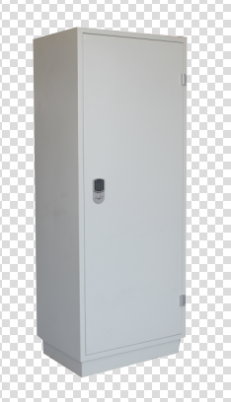

**3、工作卡位技术要求：**

规格：W1400*D600*H750（含副柜和办公椅）

材质：①优质钢架②环保级别：E1级。③板材：台面多层实木板，侧板、柜体均采用三聚氰胺环保板材（实木颗粒板）。④台面、侧板厚度25mm，其它厚度16mm。⑤脚架：钢制脚架。⑥五金配件：采用优质五金配件，路轨使用三节隐藏式导轨，带防滑脱轨系统。所有五金件作防锈、防腐处理。

款式图片：

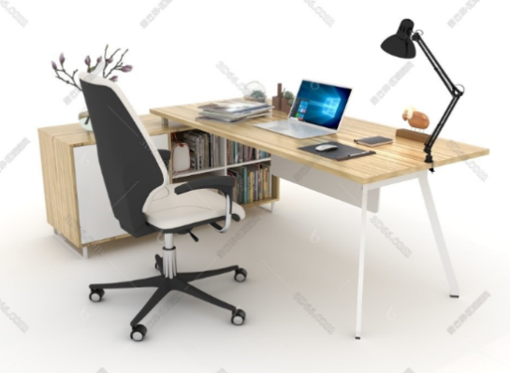

**4、文件柜技术要求**

规格： W900*D400*H1800mm

材质：采用0.8㎜厚冷轧钢板，经脱脂、除锈、8磷8化等多重工艺处理，不生锈；2）油漆彩环氧树脂和聚酯之混合型热固热粉沫涂料经静电喷涂；3）倒棱、圆角、圆线均匀一致，榫及自装配拆装产品零件结合牢固严密，活动部位保证灵活自如、无杂音。4）表面光亮平滑，没有剥落、露底、针孔、花斑、划痕，优质五金配件，带门锁。

款式图片：

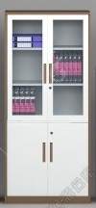

**5、档案查阅桌/档案整理桌技术要求：**

规格： W1800*D900*H750mm

基材采用25mm厚E1级环保优质实木多层板，经高温高压双面贴优质美耐板，耐火，耐磨，耐刮伤、划伤。所有材料都经过防虫、防腐等化学处理，基材密度＞680KGS/㎡，以保证面板抗弯力强，不易弯曲。倒角四周封PU油漆，拉手工木纹，与桌面木纹一致。PU漆耐磨、耐划伤，防水，增加桌面的使用寿命。整体桌面的甲醛的释放量控制在≤0.15mg/L，符合国家环保标准《GB 18580-2001》。，便于堆放；符合人体工程学设计； 钢架采用优质五金钢架。

款式图片：

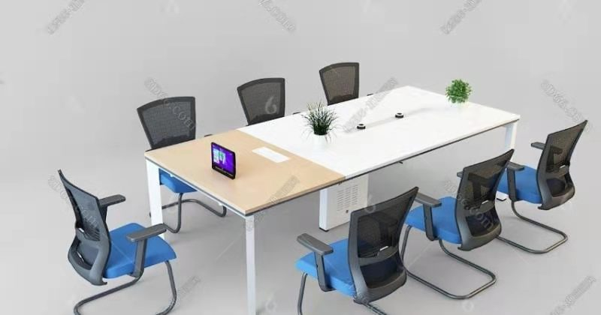

**6、椅子技术要求：**

规格：常规

材质：1、座垫采用黑色优质网孔布，优质高密度、高阻燃一体成型或切割泡绵，座垫厚度50-80mm；2、椅背采用静电粉末喷涂钢椅背架外包黑色优质网孔布料；3、两侧带黑色尼龙扶手，钢架采用优质五金钢架。

款式图片：

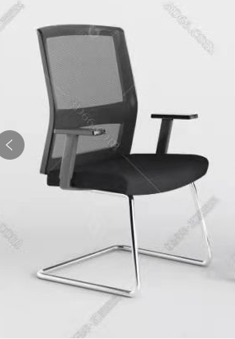

**7、荣誉展示柜1/荣誉展示柜2技术要求：**

规格：荣誉展示柜1 W1100*D400*H1800 荣誉展示柜2 W1000*D400*H1800

材质：①环保级别：E1级，表层防火板，耐刮，经防虫防腐、防弯曲处理。②板材：均采用优质多层实木板。③柜身厚度25mm，柜门、背板18mm。④下部木质柜门。⑤铰链：符合QB/T 3832-1999、QB/T 3827-1999标准，下沉量不应大于3.0mm，耐久性（100000次）、垂直静载荷（200N）、水平静载荷（100N）检测后，所有组件的功能不应损害，杯状暗铰链及其组件应能正常工作，乙酸盐雾测试连续喷雾120小时，耐腐蚀等级达到10级。⑥三合一偏心连接件：符合QB/T 3832-1999、QB/T 3827-1999标准，抗压强度应≥240N，抗拉强度应≥550N，抗拉强度应≥700N，乙酸盐雾测试连续喷雾120小时，涂层本身的耐腐蚀等级达到10级，涂层对基本的保护等级达到10级。玻璃门采用金色铝合金边框款式

款式图片：

：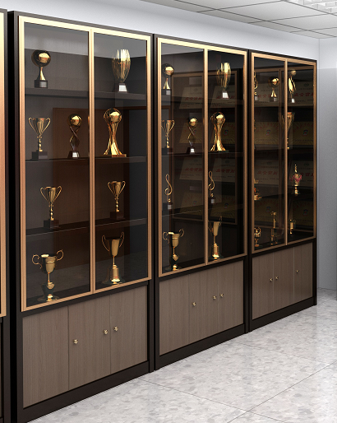

**9、会议桌技术要求：**

(1)面材：采用优质胡桃木皮贴面,厚度≧0.8mm厚胡桃木皮，纹理清晰自然、色泽一致、木孔分布均匀、表面平整光滑（无结、无水花、无夹皮）、耐磨性好（封边及收口：对应采用胡桃木，硬度高、韧性强）；（2）基材：采用环保中纤板材制作,板材密度要求在730---780之间,甲醛释放量优于国标E1级环保，经防虫防腐处理、干燥性能好；（3）油漆：采用国产“华润”品牌或台湾“大宝”环保树脂漆，保证台面透明度高、耐压、耐磨，可长期保持表面效果，漆膜附着力二级以上。

款式图片：

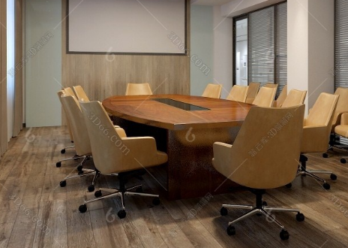

**10、会议椅技术要求：**

尺寸：常规

材质：1、面料：符合GB/T 16799-2018《家具用皮革》标准的牛皮，摩擦色牢度干擦（500次）、湿擦（250次）、碱性汗液（80次）≥4级，耐折牢度（50000次）无裂纹，耐磨性（CS-10,500g，500r）无明显损伤、剥落，撕裂力≥30N，游离甲醛、萃取的重金属均为未检出。2、阻燃海绵：采用高密度海棉，符合QB/T 1952.1-2012《软体家具 沙发》、GB/T 10802-2006《通用软质聚醚型聚氨酯泡沫塑料》标准，无刺激性气味、泡沫塑料表观密度＞40kg/m³、回弹率＞50%；75%压缩永久变形率≤8%、干热老化后拉伸强度≥70KPa、湿热老化后拉伸强度强度≥55KPa。3、实木多层板：内衬坐板选用著名品牌E1级实木多层板（胶合板），符合GB/T 35601-2017《绿色产品评价 人造板和木质地板》、GB 18580-2017《室内装饰装修材料 人造板及其制品中甲醛释放量》、GB/T 9846-2015《普通胶合板》标准，挥发性有机化合物苯≤10μg/m³、甲苯≤20μg/m³、二甲苯≤20μg/m³、TVOC≤100μg/m³。4、脚架：五星脚架。5、气压棒：符合QB/T 3832-1999《轻工产品金属镀层腐蚀试验结果的评价》、QB/T 3827-1999《轻工产品金属镀层和化学处理层的耐腐蚀试验方法 乙酸盐雾试验（ASS）法》、QB/T 29525-2013《座椅升降气弹簧 技术条件》标准，耐高低温性能Fa衰减量≤5%无损、循环寿命Fa衰减量≤3%金属表面耐腐蚀检测乙酸盐雾连续喷雾120小时或以上试验，且达到10级。

款式图片：



**13、不锈钢三层书梯技术要求**

材质：书梯管材采用1.2mm 201型号不锈钢，踏板采用1.0mm201型号不锈钢，底部做加强筋，每层踏板承重100KG；轮子为静音万向轮，其中靠书梯支撑腿侧两个为弹簧滚轮，当人站上去后自动收缩，由支撑腿接触地面起支撑作用，防止书梯滑动。

款式图片：

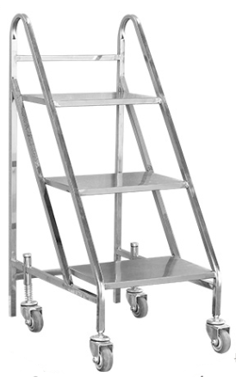

**14、不锈钢双层静音书车技术要求：**

材质：车体采用201型号不锈钢，国标1.0mm厚度，每层承重不小于80kg。车轮采用优质静音轮，推动无异响。

款式图片：

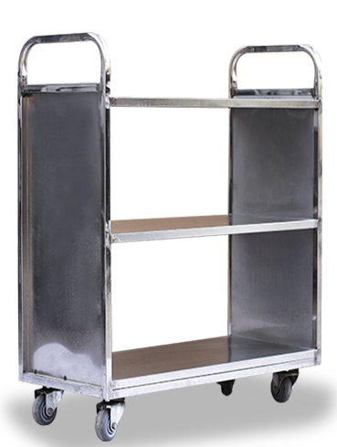

**第四章　样品清单**

|  |  |  |  |
| --- | --- | --- | --- |
| 名称 | 规格 | 数量 | 参考图片 |
| 立柱 | ≥500mm±2mm | 1根 | 封闭式立柱（单排孔） |
| 搁板 | ≥500x220mm±2mm | 1块 | 封闭式搁板2 |
| 水滴形锁 | / | 1把 | C:\Users\ADMINI~1\AppData\Local\Temp\WeChat Files\268aa846357f1c76d2d8ff335dfd76b.jpg |
| 复合型磁性密封条 | ≥350mm±2mm | 1条 | 符合性密封条 |
|  | | | |